МІНІСТЕРСТВО ОСВІТИ І НАУКИ УКРАЇНИ

ДЕПАРТАМЕНТ ОСВІТИ І НАУКИ   
КИЇВСЬКОЇ ОБЛАСНОЇ ДЕРЖАВНОЇ АДМІНІСТРАЦІЇ

Державний професійно-технічний навчальний заклад "БОГУСЛАВСЬКЕ ВИЩЕ ПРОФЕСІЙНЕ УЧИЛИЩЕ СФЕРИ ПОСЛУГ"

*Методична розробка   
уроку з предмета «Охорона праці»*

на тему: «Надання першої допомоги при

знепритомненні, шоку, тепловому та сонячному

ударах, опіку, обмороженні»

Роботу підготувала:   
викладач першої категорії   
Карташова Наталія Іванівна

Богуслав

**ПЛАН УРОКУ**

***Предмет «Охорона праці»***

***Тема програми: Надання долікарської допомоги потерпілим при нещас- них випадках.***

***Тема уроку: Надання першої допомоги при знепритомненні, шоку, тепловому та сонячному ударах, опіку, обмороженні.***

***Мета уроку:***

**навчальна:** навчити надавати першу допомогу потерпілому при знепритомненні, шоку, термічних та хімічних опіках, тепловому та сонячному ударах, обмороженні;

**розвиваюча:** розвивати логічне мислення, мовлення учнів, розвивати любов до праці, до охайності;

**виховна:** виховувати гігієну та санітарію учнів.

***Тип уроку:*** засвоєння нового матеріалу.

***Вид уроку:*** інформаційно - розвиваючий .

***Методичне забезпечення:*** опорний конспект викладача, підручник «Основи охорони праці», відео надання першої допомоги при знепритомненні, шоку, термічних та хімічних опіків, тестові завдання на паперових носіях, тестові завдання на ПК, плакати, комплексно-методичне забезпечення для учня.

***Структура уроку:***

1. Організаційна частина 2хв.

2. Повідомлення теми, мети, завдань уроку 2хв.

3. Актуалізація опорних знань 6хв.

4. Пояснення нового матеріалу 20хв.

5. Закріплення нового матеріалу. 7 хв.

6. Підведення підсумків уроку. Виставлення оцінок. 1 хв.

7. Повідомлення домашнього завдання. 2 хв.

***1. Організаційна частина***

1. Привітання викладача.

2. Перевірка присутності учнів.

3. Перевірка готовності учнів до уроку.

4. Перевірка готовності класного приміщення до урок.

***II. Повідомлення теми, мети, завдань уроку***

***III.******Актуалізація опорних знань***

1. Які є правила надання першої допомоги?

***Очікувані відповіді.***

1.Усунути дію небезпечних та шкідливих факторів на організм потерпілого (звільнити його від дії електричного струму, винести із зараженої зони, загасити одяг, що горить, витягти з води тощо).

2. Надати потерпілому найбільш зручне положення, що забезпечує спокій.

3. Оцінити стан потерпілого.

4. Визначити характер травми, що становить найбільшу загрозу життю потерпілого, а також послідовність дій його рятування.

5. Підтримати основні життєві функції потерпілого до прибуття медичного персоналу.

6. Викликати швидку медичну допомогу, лікаря або транспортувати потерпілого до найближчої медичної установи.

7. Повідомити керівників установи проте, що трапилось.

2. Перерахуйте препарати та медичні засоби медичної аптечки, яке їхнє призначення, де і коли вони використовуються?

***Очікувана відповідь.***

СКЛАД МЕДИЧНОЇ АПТЕЧКИ

|  |  |  |
| --- | --- | --- |
| Найменування  медичних засобів і  препаратів | Призначення | Кількість |
| Індивідуальний перев'язочний антисептичний пакет | Для накладання пов'язок | Зшт. |
| Вата (в пакетах) | Те саме | 2шт. |
| Бинти | Те саме | 3 шт. |
| Джгут | Для зупинки кровотечі | 1шт. |
| Настоянка йоду | Для обробки ран, поранень на шкірі | 1 флакон або 10 ампул |
| Нашатирний спирт | Застосовувати при знепритомненні, накапати на ватку 2-3 краплі й піднести до носа потерпілого | 1 флакон або 10  ампул |
| Розчин (2-4%) борної кислоти | Для промивання очей, для  примочок на очі при їх опіках  електродугою, для полоскання рота при опіках лужними сполуками | 1 флакон 250 мл |
| Вазелін | Для обробки шкіри при опіках 1 ступеня | 1 тюбик. |
| Валідол | Застосовувати при серцевому болі по одній табл. під язик до повного  розсмоктування | І тюбик. |

1. Назвіть правила користування індивідуальним перев'язочним пакетом.

***Очікувана відповідь.***

а) Розгортаючи пакет, не доторкайтеся до тієї сторони, яка буде накладена на рану.

б) Якщо рана одна, то слід накласти дві подушечки, якщо ран дві — по одній подушечці на рану, потім перебинтувати.

в) Щоб пов'язка не зсунулася, потрібно зовнішній кінець бинта закріпити шпилькою.

г) Після відкриття пакет необхідно одразу використати, тому що він t швидко втрачає стерильність Тема: «Медична аптечка, її склад. Призначення,

правила користування.»

***Тестові завдання до теми: «Медична аптечка, її склад. Призначення, правила користування» (ДОДАТОК 1).***

1. В якому випадку використовують медичну аптечку?

а) в цілях профілактики;

**б) надання допомоги на місці події;**

в) надання першої допомоги потерпілому;

г) в цілях лікування.

2. Скільки індивідуальних антисептичних перев'язочних пакетів міститься в медичній аптечці?

а)1;

б)2;

**в)3;**

г)5.

3. Скільки повинно бути бинтів в медичній аптечці?

а) 5;

6)2;

в) 4;

**г)3.**

4. Де на підприємстві повинна зберігатися аптечка?

а) у медичного працівника;

б) в кабінеті начальника підприємства(салону, перукарні);

в) в місцях найбільшого скупчення людей;

**г) в спеціальних шафах.**

5.Скільки джгутів міститься в медичній аптечці?

**а) 1;**

6)3;

в) 2;

г) 8.

6.Джугут використовують.....

а) для накладання пов'язок;

**б) для зупинки кровотечі;**

в) для обробки шкіри при опіках;

г) для обробки ран.

7. Нашатирний спирт застосовують ...

а) при запорошенні очей;

б) при серцевому болі;

**в) при знепритомненні;**

г) при опіках.

8. Скільки пакетів вати міститься медичній аптечці?

а)1;

**б) 2;**

в) 5;

г) 12.

9. Що таке вибух?

а) швидкодіюча хімічна реакція;

**б) перетворення речовини в газо-, пилоподібний стан;**

в) енергія для запалювання;

г) поширення вогню.

10. Що таке тління?

а) хімічна реакція;

б) горіння з появою полум'я;

**в) горіння без утворення полум'я;**

г) вид горіння.

11. Що таке мотопомпа?

а) вогнегасник;

б) повітряно-піннний вогнегасник;

**в) пожежна машина;**

г)ручний пожежний інструмент.

12. Порошковий вогнегасник використовують для гасіння ...

**а) твердих матеріалів, складів, електроустановок;**

б) рідких хімічних речовин;

в) лісів, парків лісосмуг;

г) хімічних складських приміщень.

13.Хто призначає комісію з розслідування нещасного випадку на підприємстві?

а) інженер з охорони праці;

б) **роботодавець;**

в) медичний працівник;

г) профспілка.

14. Скільки діб надається для розслідування нещасного випадку?

a) 5;

б)12;

**в)3;**

г) 7.

15.Скільки років зберігається акт за формою Н-1 та матеріали розслідування на підприємстві?

а) 12 років;

б) 30 діб;

**в) 45 років;**

г) 7 років.

***IV. Викладення нового матеріалу***

ЗНЕПРИТОМНЕННЯ - є раптова недостатність кровонаповнення мозку під впливом нервово-емоційного збудження, страху, болю, нестачі свіжого

повітря тощо.

ОЗНАКИ - найчастіше непритомність настає раптово, але інколи перед нею наступає блідість , блювання, нудота, слабкість, позіхання, посилення потовиділення. Пульс прискорюється, артеріальний тиск знижується. Під час непритомності пульс уповільнюється до 40-50 ударів на хвилину.

ДОПОМОГА - потерпілого необхідно покласти на спину, щоб голова була нижче рівня ніг на 15-20 см для поліпшення кровообігу мозку. Потім звільнити шию і груди від одягу, забезпечити доступ свіжого повітря, поплескати по щоках, полити обличчя, груди холодною водою, дати понюхати нашатирний спирт. Коли потерпілий опритомніє, дати йому гарячий чай або каву, 20-30 крапель настоянки валеріани. Якщо потерпілий починає дихати з хрипінням або взагалі не дихає, можливе западання язика. У такому разі вживають заходи для оживлення***( ДОДАТОК 2).***

ШОК - причиною шоку може стати сильний біль, значна втрата крові, утворення у пошкоджених тканинах шкідливих вірусів, що призводять до виснаження організму, в наслідок чого виникають порушення кровообігу, дихання, обмін речовину речовин.

ОЗНАКИ - блідість, холодний піт, розширені зіниці, короткочасне знепритомнення, прискорене дихання і пульс, зниження артеріального тиску. За важкого шоку - блювання, спрага, попелясний колір обличчя, посиніння губ, мочок вух, кінчиків пальців, можлива зупинка дихання і кровообігу.

ДОПОМОГА - необхідно надати першу допомогу, яка відповідає виду поранення (наприклад, зупинити кровотечу, імобілізувати переломи тощо.) Потерпілого слід зігріти (закутати в ковдру), покласти на спину з дещо опущеною головою. Якщо немає підозри на пошкодження внутрішніх органів, потерпілому дають гарячий напій Заходами. Що перешкоджають виникнення шоку, є тепло, зменшення болю, пиття рідини( ***ДОДАТОК 3).***

ТЕПЛОВИЙ або СОНЯЧНИЙ УДАР - настає в наслідок тривалого пере-буття на сонці без захисного одягу, при фізичному навантаженні у нерухомому вологому повітрі.

ОЗНАКИ - ЛЕГКИЙ СТУПІНЬ - загальна слабкість, нездужання, нудота, спрага, шкіра обличчя червона, вкрита потом, пульс і дихання прискорені, температура тіла 37,5- 38,90С.

СЕРЕДНІЙ СТІПІНЬ - температура тіла 39-400С, сильний головний біль, різка м'язова слабкість, миготіння в очах, шум у вухах, серцевий біль, яскраво виявлене почервоніння шкіри, сильне потовиділення, посиніння губ, прискорення пульсу до 120-130 уд./хв., часте і поверхневе дихання.

ТЯЖКИЙ СТУПІНЬ - температура тіла піднімається вище 400С, настає знепритомнення, шкіра суха, можуть початися судоми, порушується серцева діяльність, припиняється дихання.

ДОПОМОГА - потерпілого необхідно перенести в прохолодне місце, намочити голову і ділянку серця холодною водою, прохолодне пиття, піднести до носа ватку, змочену нашатирним спиртом. Якщо різко порушується серцева діяльність, зупиняється дихання, потрібно розпочати штучне дихання (***ДОДАТОК 4).***

ТЕРМІЧНІ ТА ХІМІЧНІ ОПІКИ.

ТЕРМІЧНІ ОПІКИ з'являються від дотику до розжарених предметів,

полум'я, по подання на шкіру гарячої рідини або пари.

ОЗНАКИ 1-почервоніння шкіри та її набряк, 2- пухирі наповнені жовтуватою рідиною, 3-утворення некрозу шкіри, 4-обвуглення тканини.

ДОПОМОГА - необхідно вивести або винести потерпілого з із зони вогню. При займанні одягу треба негайно його зняти або накинути щось на потер-пілого мішок, тканину не допускати доступу повітря до вогню. Полум’я на одязі можна гасити водою, засипати піском, гасити своїм тілом качаючись по землі. Уражені ділянки шкіри потрібно промити антисептичними засобами, потім обробити спиртом або одеколоном. Забороняється доторкатися руками до відкритих обпечених ділянок шкіри , проколювати пухирці, відривати шматки одягу, що прилипли до шкіри , накладати мазі, засипати порошком та іншими засобами. Уражену ділянку потрібно накрити чистою тканиною. Потерпілого потрібно зігріти в разі якщо його морозить, та дати багато пиття. В разі знепритомнення потерпілому потрібно дати понюхати ватку змочену нашатиним спиртом. При зупинці дихання потрібно зробити штучне дихання (***ДОДАТОК 5).***

ХІМІЧНІ ОПІКИ - виникають в наслідок дії на дихальні шляхи, шкіру та слизову оболонку кислот, лугів, фосфору та інших хімічних реактивів. При великих опіках виникає шок.

ОЗНАКИ 1- почервоніння шкіри, 2-набряки та пухирі, 3-потемніння тканини або побіління за кілька хвилин, 4-глибоке омертвіння шкіри, пішкірного жиру та м'язової тканини.

ДОПОМОГА якщо хімічна речовина попала на одяг його потрібно негайно зняти, чи розірвати, розрізати тобто звільнити потерпілого від одягу прямо на місці події. Почати механічно видаляти речовину, що потрапила на тіло, змивати енергійно під струменем води 10-15хвилин, доки не зникне спіцефічний запах. Потім необхідно накласти на ділянку стерильну марлю чи просоченою нейтралізуючою речовиною тобто розчином питної соди 4% на Ілітр води 2-3столові ложки, або розчин оцтової чи лимонної кислоти (розчин готують 1 до 10 ), або змочують лимонним соком. Внутрішньомязово потрібно ввести дві ампули анальгіну, якщо це неможливо дати випити анальгін в таблетках. При тяжкому стані потерпілому накладають суху повязку негайно направляють до медичного закладу (***ДОДАТОК 6).***

ОБМОРОЖЕННЯ виникає тільки за тривалої дії холоду або при дотику тіла до металу на морозі, при підвищенні вологості та сильного вітру за дуже низької температури повітря. Сприяє обмороженню і ослаблення організму в наслідок голодування, втоми або хвороби.

ОЗНАКИ - потерпілого морозить підвищується артеріальний тиск, пульс прискорюється, потім настає переохолодження організму. Пульс і дихання рідшає, температура тіла знижується до 34-320С затмарюється свідомість, припиняється дихання, мова стає неусвідомленою.

ДОПОМОГА при легкому ступені переохолодження тіло розігрівають розтиранням Дають випити кілька склянок теплої рідини. При середньому і тяжкому ступенях розтирають тіло енергійно вовняною тканиною до почервоніння шкіри дають багато гарячого пиття, гаряче молоко з цукром або медом. Після зігрівання потерпілого добре вкутують та дають йому спокій. Якщо потерпілий слабо дихає потрібно негайно викликати швидку допомогу (***ДОДАТОК 7).***

Комплексно-методичне забезпечення для учня

***V. Закріплення нового матеріалу:***

Усне опитування для закріплення матеріалу.

1. Що таке знепритомніння
2. Які найчастіші причини шоку?
3. Які ознаки теплового удару?
4. Яку першу допомогу надають потерпілому при термічних опіках?
5. Які ознаки обмороження?
6. Яку першу допомогу надають потерпілому при знепритомненні?
7. Які ознаки хімічних опіків?
8. Яку першу допомогу надають потерпілому при обмороженні?

***VI. Підведення підсумків:***

1. Аналіз діяльності учнів у процесі всього уроку.

2. Повідомлення та обґрунтування оцінок.

3. Домашнє завдання:

***Домашнє завдання:***

1. Вивчити конспект;

2. Читати сторінки 140-144 підручника «Основи охорони праці» Винокурова Л.Е., Васильчук М.В., Гаман М.В., К. «Вікторія» 2001.

Комплексно-методичне забезпечення для учня

***ДОДАТОК 1***

***Предмет: «Охорона праці»***

***Тема програми: Надання долікарської допомоги потерпілим при нещас- них випадках.***

***Тестові завдання до теми: «Медична аптечка, її склад. Призначення, правила користування»***

***Група №______пр***

***Дата « »______________________рік***

***Прізвище__________________________***

***Імя __________________________***

***По батькові _______________________***

*(учня, учениці)*

1. В якому випадку використовують медичну аптечку?

а) в цілях профілактики; б) надання допомоги на місці події;

в) надання першої допомоги потерпілому; г) в цілях лікування.

2. Скільки індивідуальних антисептичних перев'язочних пакетів міститься в медичній аптечці?

а)1; б)2;в)3; г)5.

3. Скільки повинно бути бинтів в медичній аптечці?

а) 5; 6)2; в) 4; г)3.

4. Де на підприємстві повинна зберігатися аптечка?

а) у медичного працівника; б) в кабінеті начальника підприємства;

в) в місцях найбільшого скупчення людей;

г) в спеціальних шафах.

5.Скільки джгутів міститься в медичній аптечці?

а) 1; 6)3; в) 2; г) 8.

6.Джугут використовують.....

а) для накладання пов'язок; б) для зупинки кровотечі; в) для обробки шкіри при опіках; г) для обробки ран.

7. Нашатирний спирт застосовують ...

а) при запорошенні очей; б) при серцевому болі; в) при знепритомненні;

г) при опіках.

8. Скільки пакетів вати міститься в медичній аптечці?

а)1; б) 2; в) 5; г) 12.

9. Що таке вибух?

а) швидкодіюча хімічна реакція; б) перетворення речовини в газо пилоподібний стан; в) енергія для запалювання; г) поширення вогню.

10. Що таке тління? а) хімічна реакція; б) горіння з появою полум'я; в) горіння без утворення полум'я; г) вид горіння.

11. Що таке мотопомпа?

а) вогнегасник; б) повітряно-піннний вогнегасник; в) пожежна машина;

г)ручний пожежний інструмент.

12. Порошковий вогнегасник використовують для гасіння ...

а) твердих матеріалів, складів, електроустановок; б) рідких хімічних речовин;

в) лісів, парків лісосмуг; г) хімічних складських приміщень.

13.Хто призначає комісію з розслідування нещасного випадку на підприємстві?

а) інженер з охорони праці;

**б) роботодавець;**

в) медичний працівник;

г) профспілка.

14. Скільки діб надається для розслідування нещасного випадку?

a) 5; б)12; в)3; г) 7.

15.Скільки років зберігається акт за формою Н-1 та матеріали розслідування на підприємстві?

а) 12 років; б) 30 діб; в) 45 років; г) 7 років.

***КЛЮЧ ДО ТЕСТВИХ ЗАВДАНЬ***

***ТЕМА: «Медична аптечка, її склад. Призначення, правила користування».***

1 –Б;

2 –В;

3 – Г;

4 – Г;

5 – А;

6 – Б;

7 – В;

8 – Б;

9 – Б;

10 – В;

11 – В;

12 – А;

13 – Б;

14 –В;

15 – В.

***ДОДАТОК 2***

***ЗНЕПРИТОМНЕННЯ ОЗНАКИ, ДОПОМОГА***

1. ***Ближню руку підніміть вгору.***

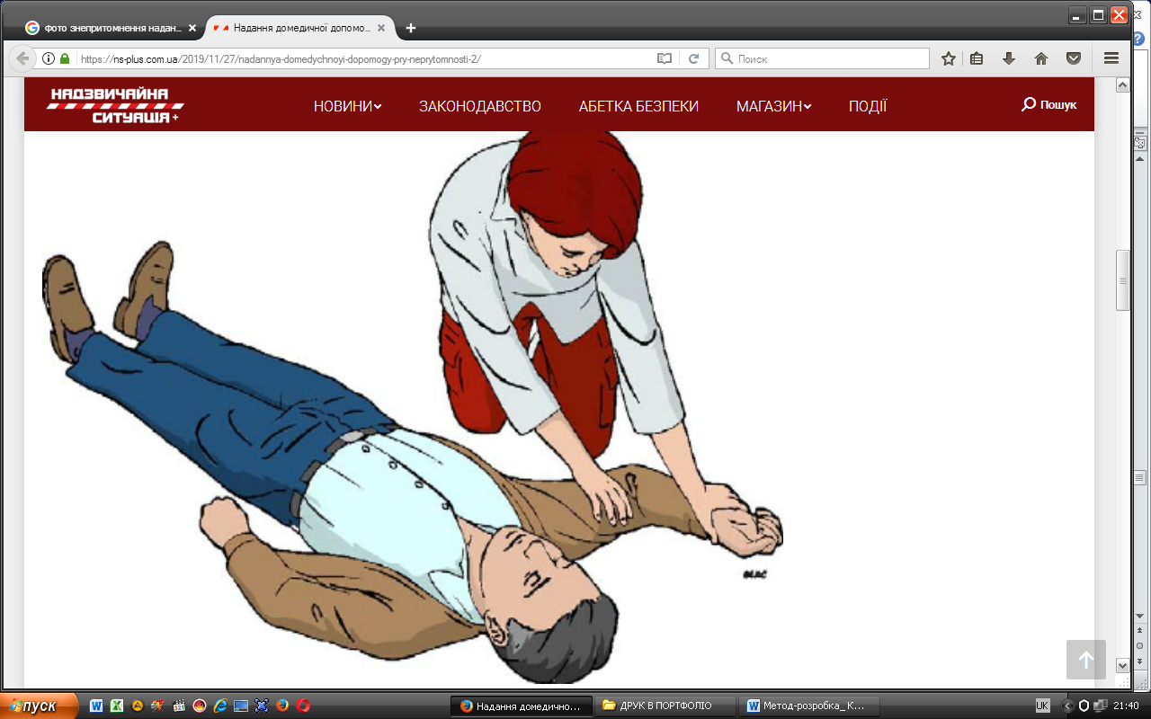

1. ***Візьміть дальню руку потерпілого і покладіть на ближню до вас щоку.***

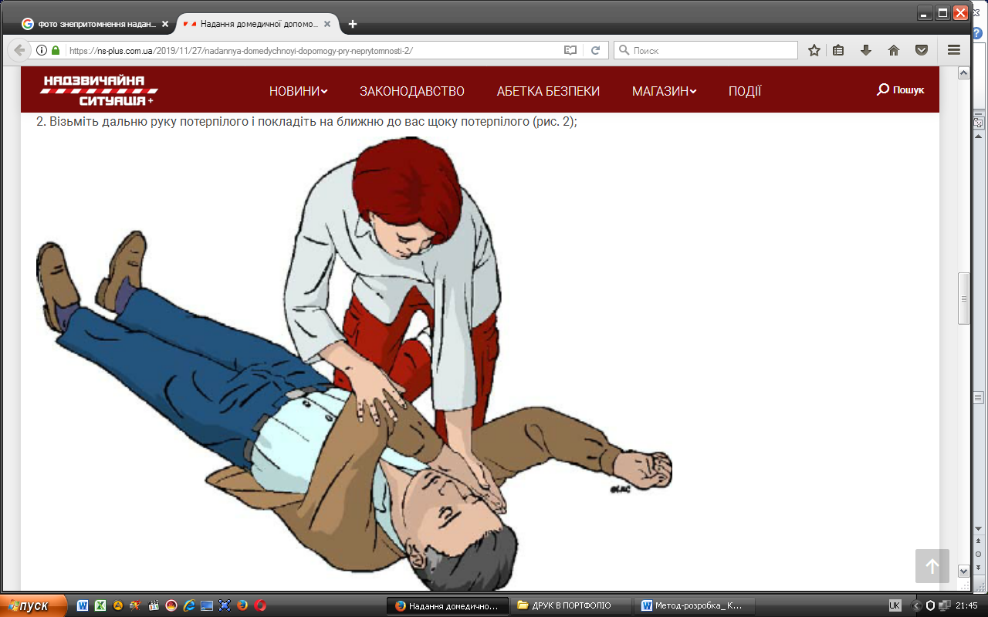

***3. Потягніться до дальньої ноги й зігніть її.***

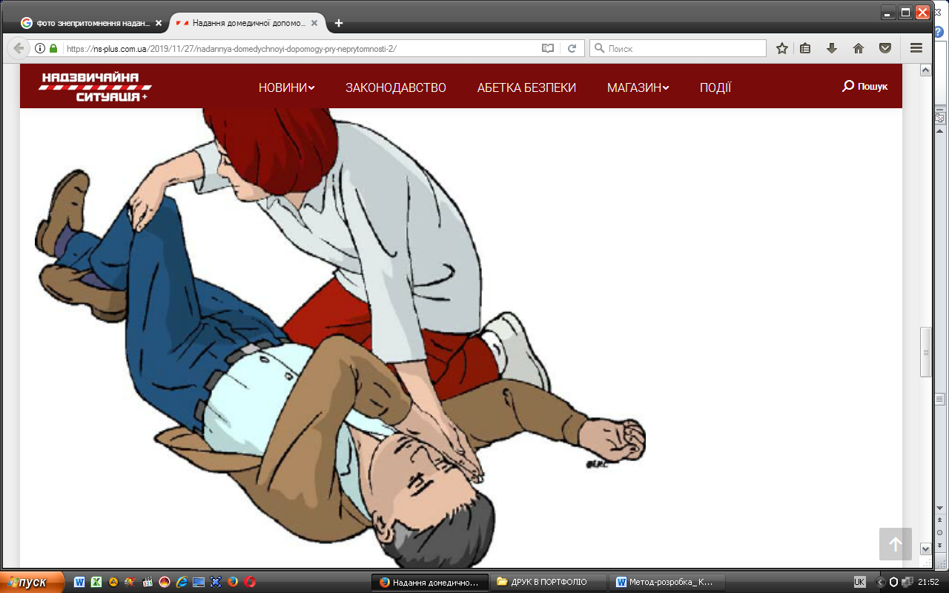

***4. Натискуючи в свою сторону на зігнуту ногу, людина перевернеться на бік.***

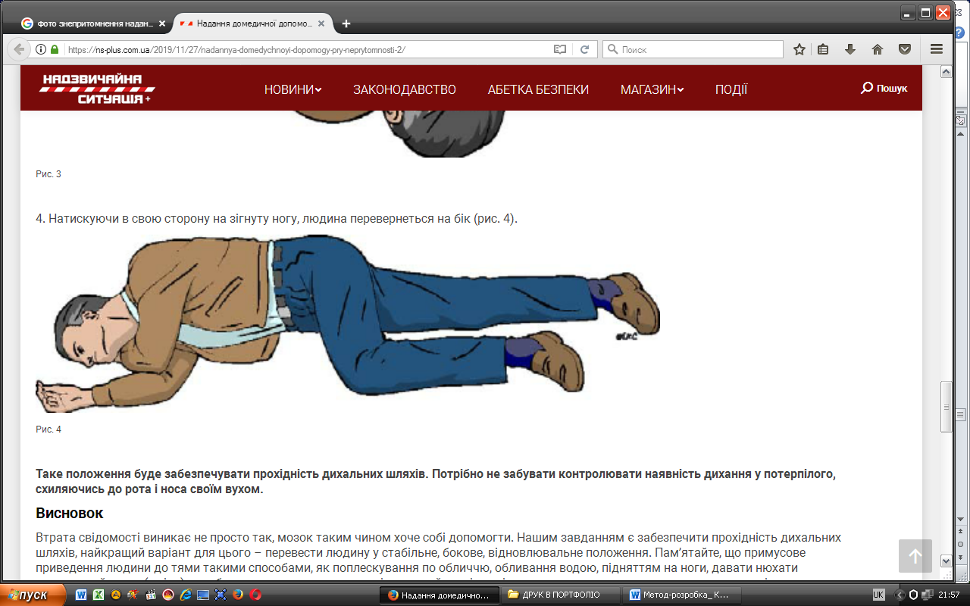

***Втрата свідомості виникає не просто так, мозок таким чином хоче собі допомогти. Нашим завданням є забезпечити прохідність дихальних шляхів, найкращий варіант для цього перевести людину у стабільне бокове відновлювальне положення.***

***П а м я та й т е, що примусове приведення людини до тями способоми, як поплескування по обличчю, обливання водою, підняття на ноги, давати нюхати нашатирний спирт(аміак) – не буде корисним мозку потерпілого, який сам і вирішив перевести людину у стан непритомності.***

***ДОДАТОК 3***

***ШОК ОЗНАКИ, ДОПОМОГА***

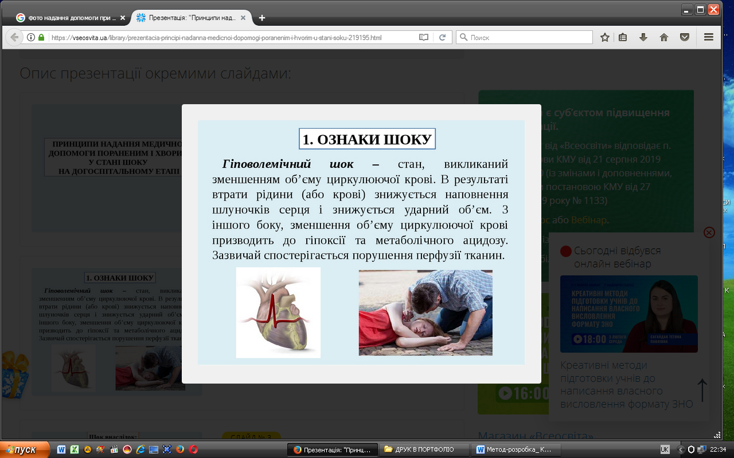

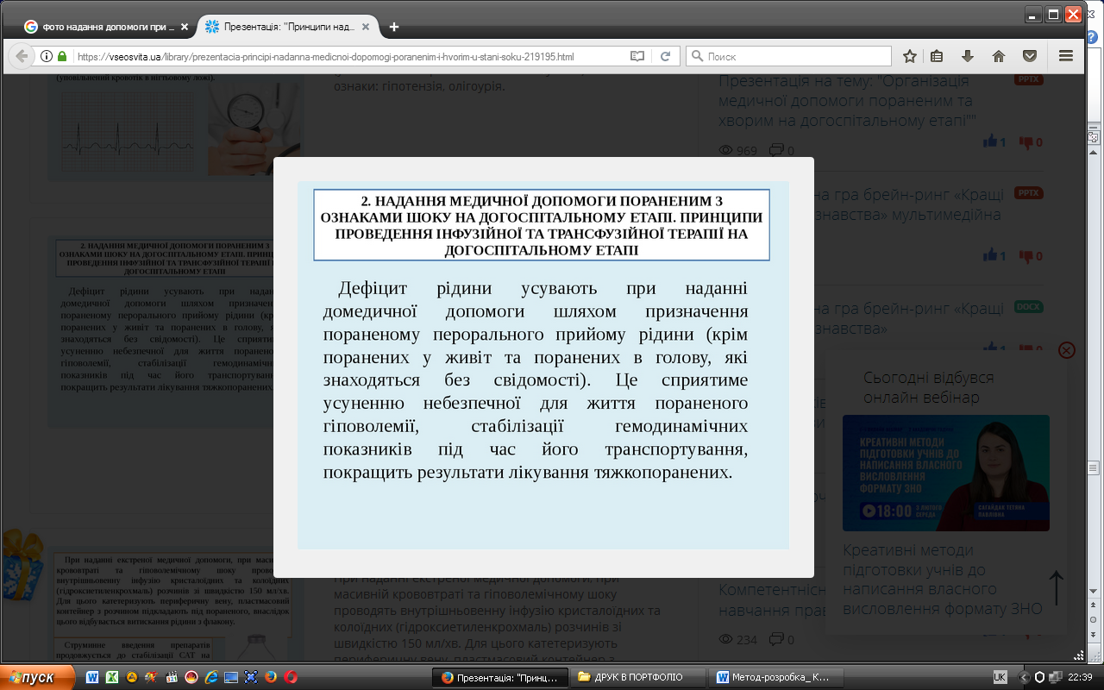

***ДОДАТОК 4***

***ТЕПЛОВИЙ АБО СОНЯЧНИЙ УДАР ОЗНАКИ, ДОПОМОГ***



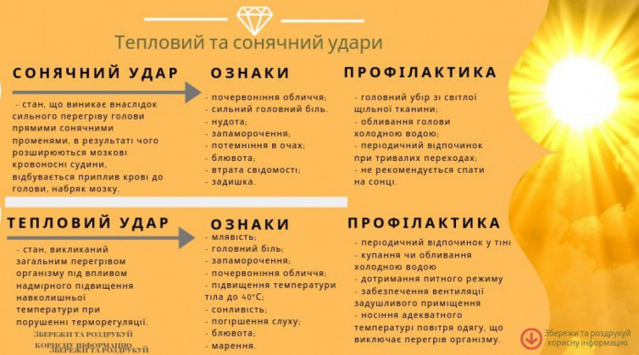

***ДОДАТОК 5***

***ТЕРМІЧНІ ОПІКИ ОЗНАКИ, ДОПОМОГА***

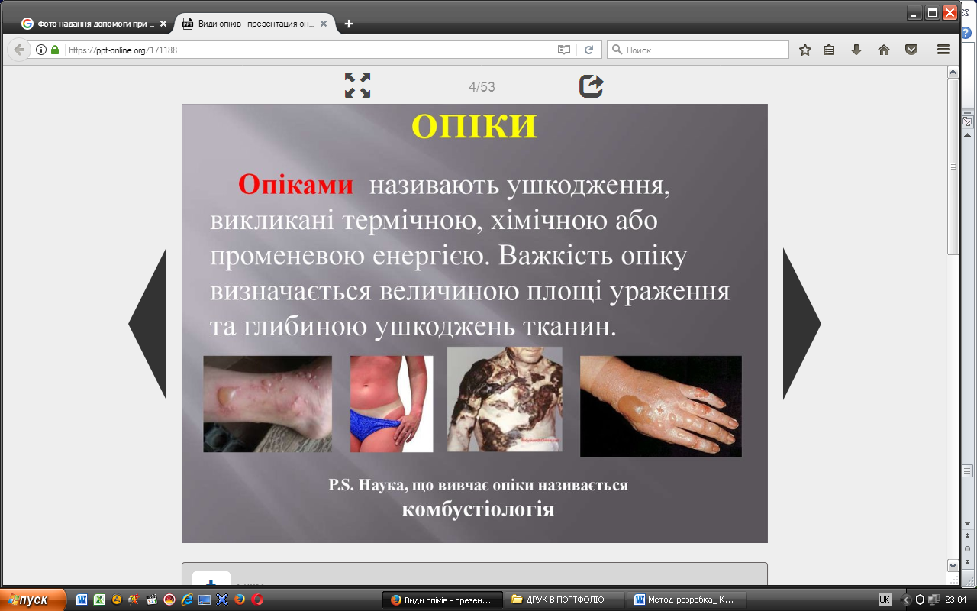

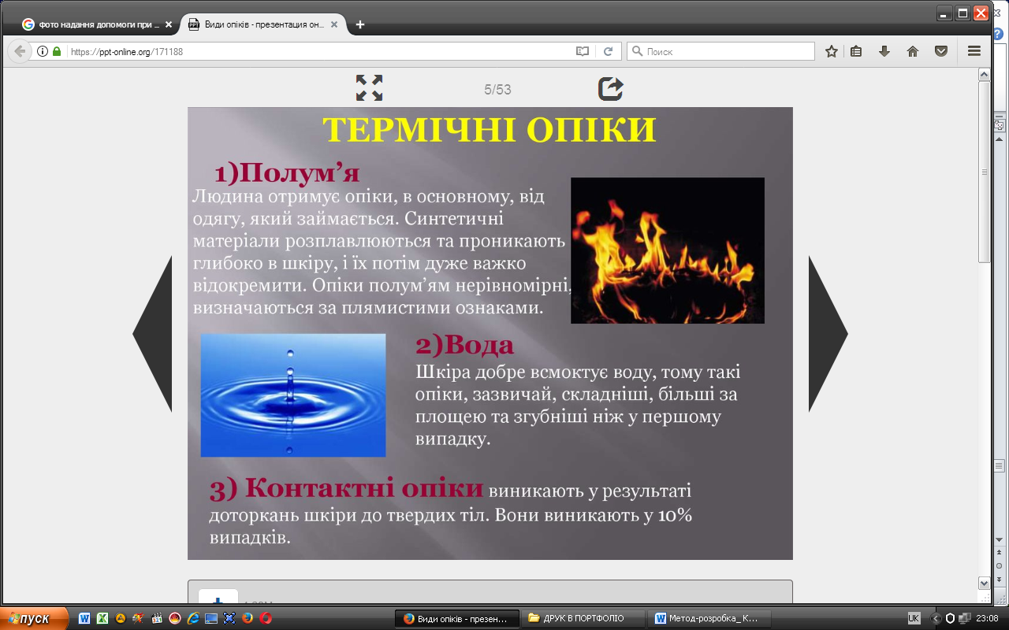

***ДОДАТОК 6***

***ХІМІЧНІ ОПІКИ ОЗНАКИ, ДОПОМОГА***

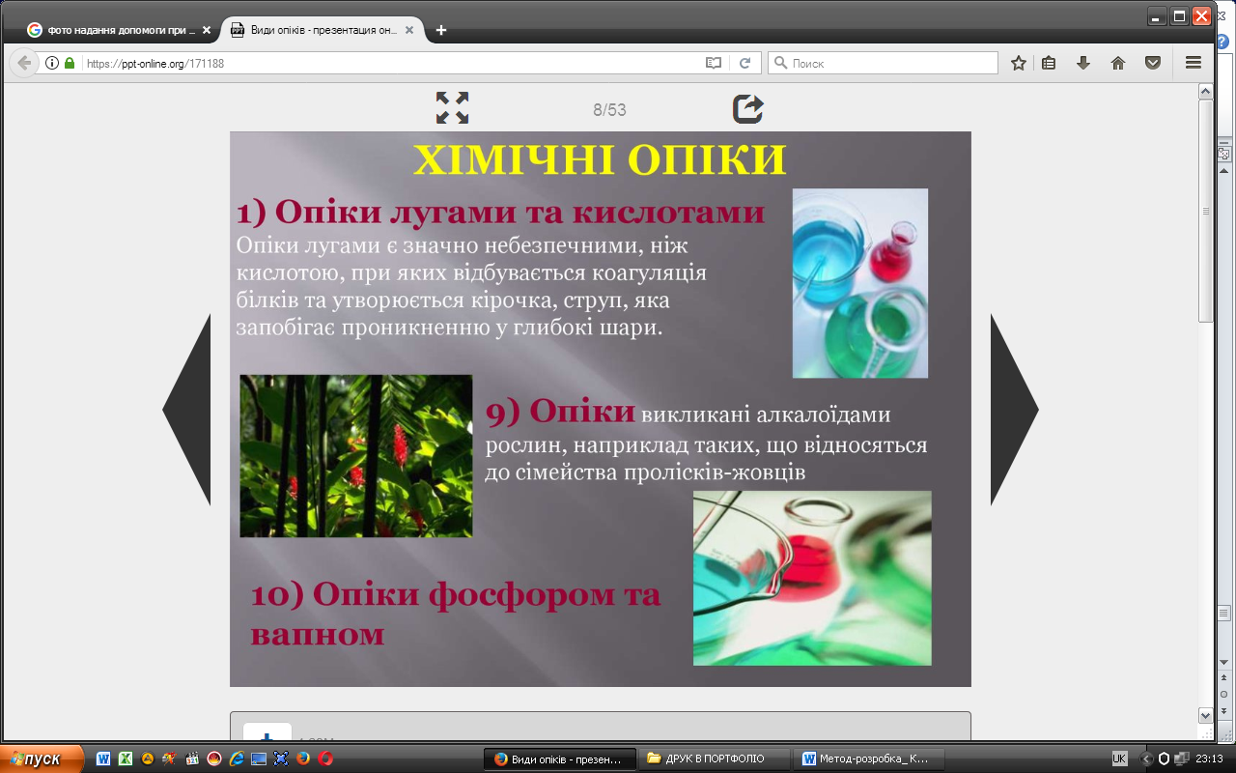

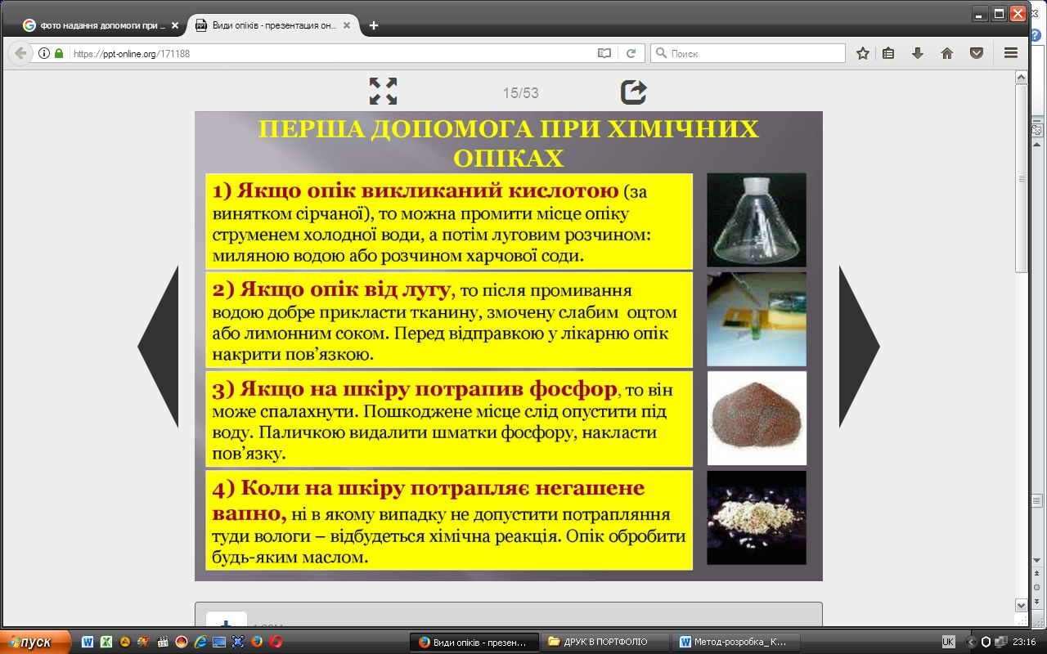

***ДОДАТОК 7***

***ОБМОРОЖЕННЯ ОЗНАКИ, ДОПОМОГА***

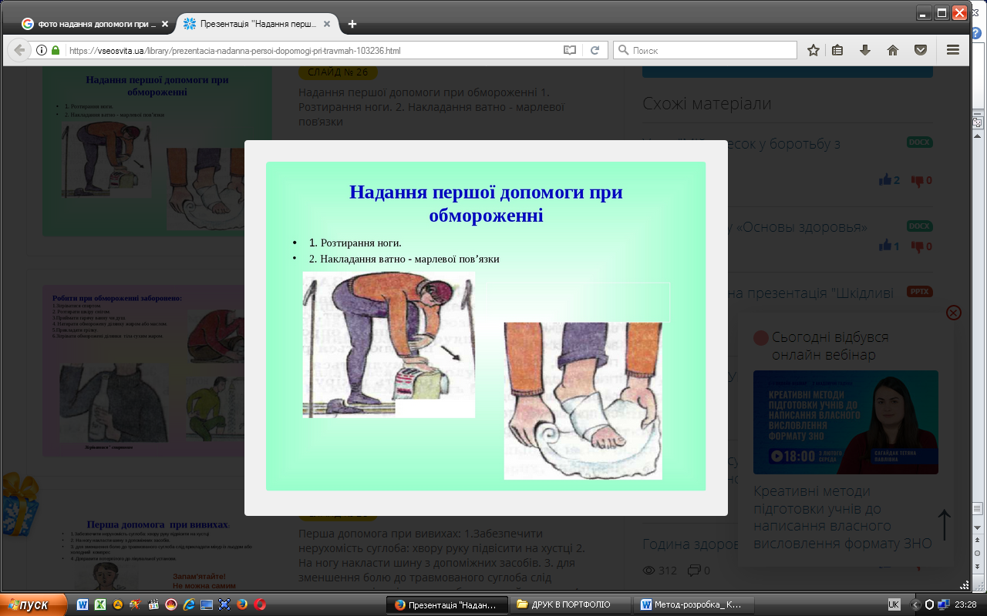

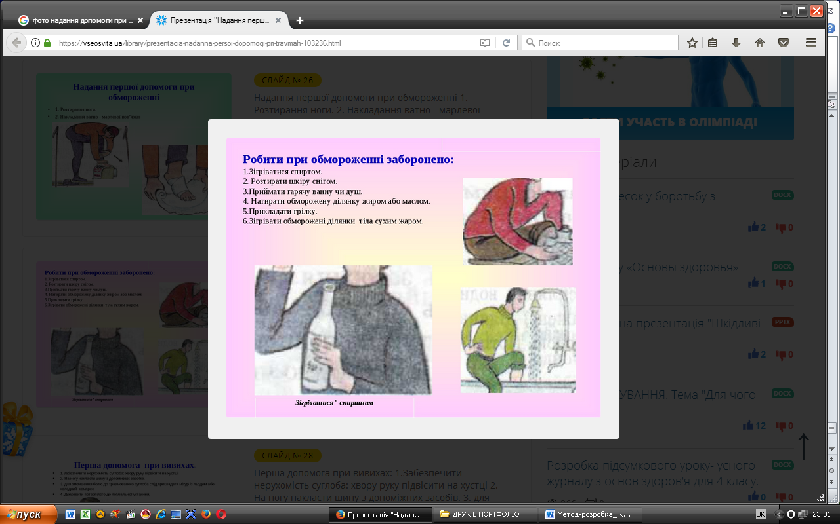

Список використаної літератури

Л.Е. Винокурова, М.В.Васильчук, М.В.Гаман Основи охорони праці

Підручник для професійно - технічних навчальних закладів.

Інтернет ресурси .